Testplan Iproject4.icasites.nl

12-6-2018

|  |  |  |
| --- | --- | --- |
| **Opdrachtgever(s):** | Ben van Hoof |  |
|  | Helen Visser |  |
|  | Martijn Driessen |  |
| **Ontwikkelteam:** |  |  |
|  | Morten Pietersma | 559778 |
|  | Daan Grob | 595192 |
|  | Bart Brendeke | 598674 |
|  | Nick Evers | 597131 |
|  | Jaimy Heezen | 609228 |
|  | Stijn Bartraij | 591014 |
|  |  |  |
| **Groep:** | 4 |  |
| **Vak:** | I-Project |  |

Contents

1: Inleiding 4

2: Gebruikte testmethode 5

4: Gegevens aanpassen 7

4.1: Persoons gegevens 7

4.2: Verkopers gegevens 9

4.3: Wachtwoord 10

5: Detailpagina 12

5.1: Biedfunctie 12

5.1: Imagecarousel 13

5.2: Veiling verwijderen 14

6: Veiling aanmaken 15

7: Inloggen 19

8: Rubrieken beheer 20

9: Gebruiker beheer 22

10: Registeren 23

11: Aanvullende info 26

# 1: Inleiding

Dit rapport beschrijft de activiteiten en testcases voor het testen van de website eenmaalandermaal van groep 4 gemaakt tijdens het I-project.

Dit rapport is geschreven voor het team dat de website gaat testen.

# 2: Gebruikte testmethode

De methode die gebruikt wordt om de website te testen heet Boundary Value Analysis. Deze testmethode zorgt ervoor dat we 5 gegevenssets kunnen onderscheiden namelijk

1. Minimum

2. Net boven minimum

3. A nominale waarde

4. Net onder maximum

5. Maximum

De hierbij horende sad Path gegevensets zijn

1. Lager dan minimum

2. Nominale waarde ter referentie

3. Hoger dan maximum

Door van deze gegevenssets gebruik te maken hoeven we niet alle waardes te testen bijvoorbeeld wanneer we een waarde lager dan minimum testen kunnen we stellen dat wanneer een waarde die tot de betreffende set behoort hetzelfde resultaat zal opleveren.

Dit bespaard tijd maar doet geen concessies wat betreft kwaliteit.

Het team dat onze website test moet bij de beschreven testcase de laatste twee kolommen invullen. Wanneer de testcases gedaan zijn mag het team nog zelf de website verder testen mits de ondernomen stappen duidelijk vermeld worden in het rapport en geen functionaliteit van de website in gevaar brengen.

Hiernaast kan er ook nog door middle van een unittest worden getest

Dit houd in dat slechts 1 functionaliteit apart wordt getest bijvoorbeeld 1 loststaande php functie zonder dat deze getest wordt met database. Voor dit rapport is geen test als deze opgesteld

# 4: Gegevens aanpassen

Gegevens aanpassen is belangrijk voor de gebruikers, dit is te vinden op het dashboard onder het kopje gegevens. Om aan te passen druk je op ‘Aanpassen’.

# 4.1: Persoons gegevens

De gebruiker moet de mogelijkheid hebben om zijn persoons gegevens te veranderen. In de tabel hieronder zie je hoe deze getest zijn.

|  |  |  |  |  |  |
| --- | --- | --- | --- | --- | --- |
| Test Case ID | Begin situatie | Actie | Verwachte uitkomst | Resultaat | Geslaagd? |
| TC_persoonsgegevens_1 | Gebruiker is ingelogd. En op gegevens aanpassen pagina. | Maakt veld leeg en drukt op aanpassen. | ‘Vul veld in’ |  |  |
| TC_persoongegevens_2 | Gebruiker is ingelogd. En op gegevens aanpassen pagina. | Veranderd de gebruikersnaam in een met 21 tekens. | ‘Kies kortere gebruikersnaam’ |  |  |
| TC_persoonsgegevens_3 | Gebruiker is ingelogd. En op gegevens aanpassen pagina. | Veranderd de gebruikersnaam in een met 3 tekens. | ‘Kies een langere gebruikersnaam’ |  |  |

|  |  |  |  |  |  |
| --- | --- | --- | --- | --- | --- |
| TC_persoonsgegevens_4 | Gebruiker is ingelogd. En op gegevens aanpassen pagina. | Voert ‘jjj’ in bij het invoerveld email. | Er verschijnt een foutmelding dat er een ‘@’ inbreekt. |  |  |
| TC_persoonsgegevens_5 | Gebruiker is ingelogd. En op gegevens aanpassen pagina. | Voert ‘jjj@’ in bij het invoerveld email. | Er verschijnt een foutmelding dat er nog een adresgedeelte ingevoerd moet worden na de ‘@’. |  |  |
| TC_persoonsgegevens_6 | Gebruiker is ingelogd. En op gegevens aanpassen pagina. | Voert ‘jjj@ggg’ in bij het invoerveld email. | Er verschijnt een foutmelding dat er nog een afsluiting moet komen. |  |  |
| TC_persoonsgegevens_7 | Gebruiker is ingelogd. En op gegevens aanpassen pagina. | Voert ‘jjj@ggg.com’ in bij het invoerveld email. | Het e-mailadres wordt goedgekeurd. |  |  |

# 4.2: Verkopers gegevens

Naast persoons gegevens is het voor verkopers belangrijk om ook verkopersgegevens aan te kunnen passen. Hieronder ziet u hoe deze zijn getest.

|  |  |  |  |  |  |
| --- | --- | --- | --- | --- | --- |
| Test Case ID | Begin situatie | Actie | Verwachte uitkomst | Resultaat | Geslaagd? |
| TC_verkopersgegevens_1 | Gebruiker is ingelogd. En verkopersgegevens aanpassen pagina. | Vult geen bankrekening in | ‘vul veld in’ |  |  |
| TC_verkopersgegevens_2 | Gebruiker is ingelogd. En verkopersgegevens aanpassen pagina. | Vult bankrekeningnummer van 21 karakters in. | ‘Bankrekeningnummer te lang’ |  |  |

# 4.3: Wachtwoord

Voor de gebruiker is het belangrijk om op een later moment het wachtwoord aan te passen. Deze functie is op de onderstaande manier getest.

Onderstaand activity diagram weergeeft de activiteiten voor het herstellen of veranderen van je wachtwoord via de website. Uit dit diagram zijn de testcases bedacht die bovenstaande functionaliteit testen.

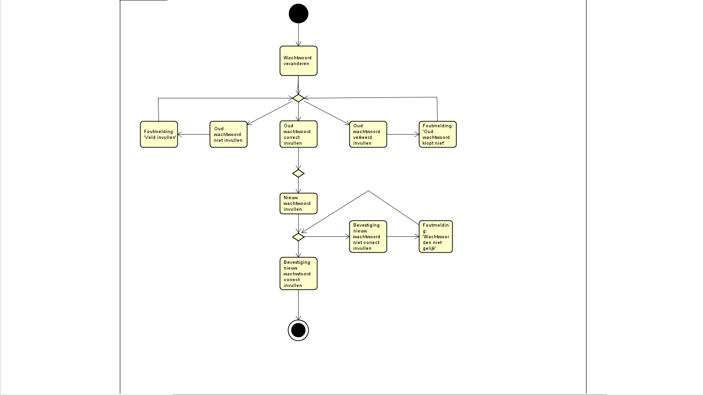

|  |  |  |  |  |  |
| --- | --- | --- | --- | --- | --- |
| Test Case ID | Begin situatie | Actie | Verwachte uitkomst | Resultaat | Geslaagd? |
| TC_wachtwoord_1 | Je bent ingelogd en zit op de pagina ‘http://iproject4.icasites.nl/wachtwoord-veranderen.php?’ | Vul oud wachtwoord niet in. | ‘Vul veld in’ |  |  |
| TC_wachtwoord_2 | Je bent ingelogd en zit op de pagina ‘http://iproject4.icasites.nl/wachtwoord-veranderen.php?’ | Vul oud wachtwoord fout in. | ‘Oud wachtwoord klopt niet’ |  |  |
| TC_wachtwoord_3 | Je bent ingelogd en zit op de pagina ‘http://iproject4.icasites.nl/wachtwoord-veranderen.php?’ | Nieuw wachtwoord niet gelijk aan wachtwoord herhalen | ‘Wachtwoorden niet gelijk’ |  |  |

# 5: Detailpagina

Op de detailpagina zijn verschillende functies die getest moesten worden. In dit hoofdstuk leest u hoe deze zijn getest.

# 5.1: Biedfunctie

De biedfunctie op de detailpagina heeft een input waar je je bod in plaatst, deze wordt vervolgens in de database geplaatst en later opgehaald voor weergave. De biedfunctie is op de onderstaande manier getest.

|  |  |  |  |  |  |  |  |  |  |  |
| --- | --- | --- | --- | --- | --- | --- | --- | --- | --- | --- |
| Test Case ID | Begin situatie | | Actie | | Verwachte uitkomst | | Resultaat | | Geslaagd? | |
| TC_BiedFunctie_1 | Je bent ingelogd als gebruiker. | | Je plaats een bod met meer dan 2 decimalen. | | Bod wordt afgerond op 2 decimalen. | |  | |  | |
| TC_BiedFunctie_2 | Je bent ingelogd als aanbieder. | | Je plaats een bod op eigen item. | | Bod wordt genegeerd. | |  | |  | |
| TC_BiedFunctie_3 | Je bent niet ingelogd. | | Je plaats een bod. | | Gebruiker wordt doorgelinkt naar inlogpagina. | |  | |  | |
| TC_BiedFunctie_4 | Je bent ingelogd. | Je bied lager als het vereiste. | | Melding “Bied hoger dan..”. | |  | |  | |
| TC_BiedFunctie_5 | Je bent ingelogd. | | Je bied een hoger dan het vereiste | | Bod gaat door. | |  | |  | |
| TC_BiedFunctie_6 | Je bent ingelogd. | | Je bied het zelfde als het vereiste. | | Melding “Bied hoger dan..” | |  | |  | |
| TC_BiedFunctie_7 | Je bent ingelogd. | | Bod langer dan 10 cijfers voor de komma. | | Bod wordt niet geplaatst. | |  | |  | |

# 5.1: Imagecarousel

Op de detailpagina wordt een carousel geladen voor weergave van afbeeldingen. De carousel is op de onderstaande manieren getest.

|  |  |  |  |  |  |
| --- | --- | --- | --- | --- | --- |
| Test Case ID | Begin situatie | Actie | Verwachte uitkomst | Resultaat | Geslaagd? |
| TC_carousel_1 | Je bent op een detailpagina. | Klik op de pijltjes. | Volgende afbeelding. |  |  |
| TC_carousel_2 | Je bent op een detailpagina. | Klik op de balkjes in de carousel. | Betreffende afbeelding wordt geladen. |  |  |

# 5.2: Veiling verwijderen

Als je beheerder bent moet je ongepaste veilingen kunnen verwijderen. Dit vind plaats op de detailpagina. In de onderstaande tabel staat hoe deze getest is.

|  |  |  |  |  |  |
| --- | --- | --- | --- | --- | --- |
| Test Case ID | Begin situatie | Actie | Verwachte uitkomst | Resultaat | Geslaagd? |
| TC_itemVerwijderen_1 | Je bent ingelogd als beheerder. En zit op de detailpagina van ‘verwijder deze’. | Klik op ‘Veiling verwijderen’ | Veiling wordt verwijderd. |  |  |
| TC_itemVerwijderen_2 | Je bent niet ingelogd als beheerder. En zit op de detailpagina van ‘verwijder deze’. | Klik op ‘Veiling verwijderen’ | Knop is niet beschikbaar. |  |  |
| TC_itemVerwijderen_3 | Je bent niet ingelogd als beheerder. | Ga naar http://iproject4.icasites.nl/item-delete.php | Pagina wordt niet gevonden. |  |  |

# 6: Veiling aanmaken

Het aanmaken van een veiling is een cruciaal onderdeel van de website. In de onderstaande tabel leest u hoe deze functie is getest

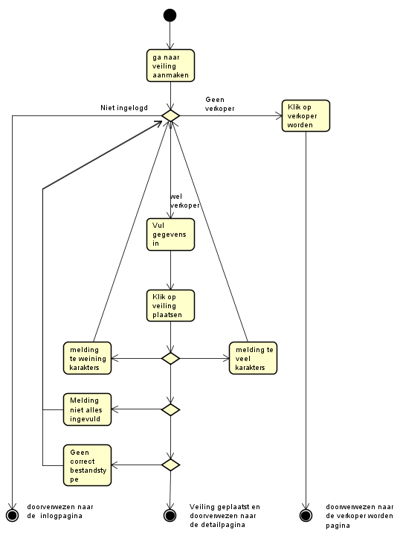Hieronder het activity diagram van de functie veiling registreren. Uit dit activity diagram zijn de testcases voor het veiling registreren opgesteld.

|  |  |  |  |  |  |
| --- | --- | --- | --- | --- | --- |
| TC | Begin situatie | Actie | Verwachte uitkomst | Resultaat | Geslaagd ? |
| TC_geenGebruiker_1 | Je bent niet in gelogd en je staat op de homepage | Klik op “veiling aanmaken” | Je wordt door verwezen naar de inlog pagina. |  |  |
| TC_geenVerkoper_2.1 | Je bent ingelogd met de volgende gegevens gebruikersnaam:  Ww:  En je staat op de homepage | Klik op “veiling aanmaken” | Je krijgt een pagina te zien waarop staat: “U bent nog geen verkoper Klik hier om er een te worden”. |  |  |
| TC_geenVerkoper_2.2 | TC_Geen_verkoper_2.1 | Klik op de “klik” | Je word door verwezen naar een pagina waar je verkoper kan worden. |  |  |
| TC_fouteTekst_3.1 | Je bent ingelogd met de volgende gegevens gebruikersnaam:  Ww:  En je staat op de veiling aanmaken | Vul de volgende gegevens in:  Titel: aaaaaaaaaaaaaaaaaaaaaaaaaaaaaaaaaaaaaaaaaaaa | Het aantal karakter word afgekapt naar 50 karakters. |  |  |
| TC_fouteTekst_3.2.1 | Je bent ingelogd met de volgende gegevens gebruikersnaam:  Ww:  En je staat op de veiling aanmaken | Vul de volgende gegevens in:  Titel: aa  Beschrijving: aaaa  Afbeelding1: kleiner als 10mb  Afbeelding2: kleiner als 10mb Afbeelding3: kleiner als 10mb  Rubrieken: rubriek naar keuze  Startbedrag: 5  Looptijd: 5  Betalingswijze: contant  Betalingsinstructie: cash  Verzendkosten: 0  Verzendinstructie: alleen ophalen  Conditie: goed | Alle informatie staat in de invoer velden |  |  |
| TC_fouteTekst_3.2.2 | TC_fouteTekst_3.2.1 | Klik op “veilingPlaatsen” | Er komt een melding te staan dat er min 3 karakers aanwezig zijn bij de titel. |  |  |
| TC_fouteTekst_3.3.1 | Je bent ingelogd met de volgende gegevens gebruikersnaam:  Ww:  En je staat op de veiling aanmaken | Vul de volgende gegevens in:  Titel: <h1> TC_fouteTekst_3.3.1 </h1>  Beschrijving: aaaa  Afbeelding1: kleiner als 10mb  Afbeelding2: kleiner als 10mb Afbeelding3: kleiner als 10mb  Rubrieken: rubriek naar keuze  Startbedrag: 5  Looptijd: 5  Betalingswijze: contant  Betalingsinstructie: cash  Verzendkosten: 0  Verzendinstructie: alleen ophalen  Conditie: goed | Alle informatie staat in de invoer velden |  |  |
| TC_fouteTekst_3.3.2 | TC_fouteTekst_3.2.1 | Klik op “veilingPlaatsen” | Je wordt door verbonden naar de detailpagina. TC_fouteTekst_3.3.1 wordt juist weergegeven zonder <h1> |  |  |
| TC_fouteTekst_3.4.1 | Je bent ingelogd met de volgende gegevens gebruikersnaam:  Ww:  En je staat op de veiling aanmaken | Vul de volgende gegevens in:  Titel: SELECT titel FROM veiling WHERE voorwerp_id = 30  Beschrijving: aaaa  Afbeelding1: kleiner als 10mb  Afbeelding2: kleiner als 10mb Afbeelding3: kleiner als 10mb  Rubrieken: rubriek naar keuze  Startbedrag: 5  Looptijd: 5  Betalingswijze: contant  Betalingsinstructie: cash  Verzendkosten: 0  Verzendinstructie: alleen ophalen  Conditie: goed | Alle informatie staat in de invoer velden |  |  |
| TC_fouteTekst_3.4.2 | TC_fouteTekst_3.4.1 | Klik op “veilingPlaatsen” | Je wordt door verbonden naar de detailpagina. SELECT titel FROM veiling WHERE voorwerp_id = 30 wordt weergegeven als titel |  |  |
| TC_negatieveGetallen_4.1 | Je bent ingelogd met de volgende gegevens gebruikersnaam:  Ww:  En je staat op de veiling aanmaken | Vul de volgende gegevens in:  Titel: TC_negatieveGetallen_3.5  Beschrijving: aaaa  Afbeelding1: kleiner als 10mb  Afbeelding2: kleiner als 10mb Afbeelding3: kleiner als 10mb  Rubrieken: rubriek naar keuze  Startbedrag: -1  Looptijd: 5  Betalingswijze: contant  Betalingsinstructie: cash  Verzendkosten: 0  Verzendinstructie: alleen ophalen  Conditie: goed | Alle informatie staat in de invoer velden |  |  |
| TC_negatieveGetallen_4.2 | TC_negatieveGetallen_4.1 | Klik op “veilingPlaatsen” | Er komt een melding te staan dat de minimale grote 0 moet zijn |  |  |
| TC_teGroteBestanden_5.1 | Je bent ingelogd met de volgende gegevens gebruikersnaam:  Ww:  En je staat op de veiling aanmaken | Vul de volgende gegevens in:  Titel: TC_teGroteBestanden_5.1  Beschrijving: aaaa  Afbeelding1: goter als 10mb  Afbeelding2: kleiner als 10mb Afbeelding3: kleiner als 10mb  Rubrieken: rubriek naar keuze  Startbedrag: -1  Looptijd: 5  Betalingswijze: contant  Betalingsinstructie: cash  Verzendkosten: 0  Verzendinstructie: alleen ophalen  Conditie: goed | Alle informatie staat in de invoer velden |  |  |
| TC_negatieveGetallen_5.2 | TC_negatieveGetallen_5.1 | Klik op “veilingPlaatsen” | Er komt een melding te staan dat je bestand te groot is. |  |  |
| TC_anderBestandsType_6.1 | Je bent ingelogd met de volgende gegevens gebruikersnaam:  Ww:  En je staat op de veiling aanmaken | Vul de volgende gegevens in:  Titel: TC_teGroteBestanden_5.1  Beschrijving: aaaa  Afbeelding1: ander bestandstype als .jpeg .jpg .png  Afbeelding2: kleiner als 10mb Afbeelding3: kleiner als 10mb  Rubrieken: rubriek naar keuze  Startbedrag: -1  Looptijd: 5  Betalingswijze: contant  Betalingsinstructie: cash  Verzendkosten: 0  Verzendinstructie: alleen ophalen  Conditie: goed | Alle informatie staat in de invoer velden |  |  |
| TC_ anderBestandsType_6.2 | TC_anderBestandsType_6.1 | Klik op “veilingPlaatsen” | Er komt een melding te staan dat het een fout bestandstype is. |  |  |
| TC_goedeInvoer_7.1 | Je bent ingelogd met de volgende gegevens gebruikersnaam:  Ww:  En je staat op de veiling aanmaken | Vul de volgende gegevens in:  Titel: TC_goedeInvoer_7.1  Beschrijving: aaaa  Afbeelding1: kleiner als 10mb  Afbeelding2: kleiner als 10mb Afbeelding3: kleiner als 10mb  Rubrieken: rubriek naar keuze  Startbedrag: 5  Looptijd: 5  Betalingswijze: contant  Betalingsinstructie: cash  Verzendkosten: 0  Verzendinstructie: alleen ophalen | Alle informatie staat in de invoer velden |  |  |
| TC_goedeInvoer_7.2 | TC_goedeInvoer_7.1 | Klik op “veilingPlaatsen” | Je wordt door verbonden naar de detailpagina. Alle gegevens staan er naar hoe je het hebt ingevult. |  |  |

# 7: Inloggen

Inloggen op de website is nodig voordat je kan aanbieden/bieden. Deze functie is op de volgende manier getest.

|  |  |  |  |  |  |
| --- | --- | --- | --- | --- | --- |
| Stapnummer | Begin situatie | Actie | Verwachte uitkomst | Resultaat | Geslaagd ? |
| TC_Inloggen_1 | Je bent niet ingelogd. | Log in met gebruikersnaam testAccountGebruiker en een verkeerd wachtwoord (niet 33nGebru1ker!) | Gebruiker wordt niet ingelogd. Gebruiker krijgt een foutmelding en de pagina wordt ververst. |  |  |
| TC_Inloggen_2 | Je bent niet ingelogd | Log in met wactwoord 33nGebru1ker! En een verkeerde gebruikersnaam (niet testAccountGebruiker) | Gebruiker wordt niet ingelogd.  Pagina wordt ververst. |  |  |
| TC_Inloggen_3 | Je bent niet ingelogd | Log in met gebruikersnaam testAccountGebruiker en wachtwoord 33nGebru1ker! | Gebruiker wordt ingelogd. |  |  |

# 8: Rubrieken beheer

Voor een beheerder is het fijn om gemakkelijk zelf rubrieken toe te voegen of te verwijderen. Deze functionaliteit werd op de volgende manieren getest.

|  |  |  |  |  |  |  |  |
| --- | --- | --- | --- | --- | --- | --- | --- |
| Test Case ID | Beschrijving | Preconditie | Test Stappen | Test Data | Verwacht resultaat | Werkelijk resultaat | Geslaagd |
| TC_Rubrieken_Beheer_01 | Tekstveld weergeven voor aanpassen rubrieknaam. | 1. Gebruiker is ingelogd. 2. Gebruiker heeft status ‘Beheerder’. 3. Gebruiker is bij ‘Rubrieken beheer’ op het dashboard. | 1. Gebruiker drukt achter een categorie op het  icoon. | Gebruikersnaam = ‘testAccountGebruiker’,  Wachtwoord = ‘33nBeheerd3r!’ | 1. Tekstveld verschijnt op plek van rubrieknaam. |  |  |
| TC_Rubrieken_Beheer_02 | Opslaan gewijzigde rubrieknaam. | 1. Gebruiker is ingelogd. 2. Gebruiker heeft status ‘Beheerder’. 3. Gebruiker is bij ‘Rubrieken beheer’ op het dashboard. 4. Gebruiker heeft tekstveld laten verschijnen. 5. Gebruiker heeft een andere waarde ingevuld. | 1. Gebruiker drukt achter gewijzigde waarde op het  icoon. |  | 1. Tekstveld verdwijnt. 2. Rubrieknaam verschijnt met nieuw toegevoegde waarde. 3. Nieuwe waarde wordt naar database geschreven. |  |  |
| TC_Rubrieken_Beheer_03 | (In)activeren van individuele rubrieken en hun sub rubrieken. | 1. Gebruiker is ingelogd. 2. Gebruiker heeft status ‘Beheerder’. 3. Gebruiker is bij ‘Rubrieken beheer’ op het dashboard. | 1. Gebruiker drukt achter een categorie op het  icoon. |  | 1. Rubrieknaam wordt grijs weergegeven om inactiviteit aan te duiden of wordt in kleur weergegeven om activiteit aan te duiden. 2. Status van rubrieknaam wordt geschreven naar database. |  |  |
| TC_Rubrieken_Beheer_04 | Sub rubriek aanmaken bij geselecteerde rubriek. | 1. Gebruiker is ingelogd. 2. Gebruiker heeft status ‘Beheerder’. 3. Gebruiker is bij ‘Rubrieken beheer’ op het dashboard. | 1. Gebruiker drukt achter een categorie op het  icoon. |  | 1. Pagina wordt herladen. 2. Sub rubriek wordt toegevoegd aan geselecteerde rubriek in database. 3. Sub rubriek wordt weergegeven onder rubriek en krijgt ‘Geef naam..’ als rubrieknaam toegewezen. |  |  |
| TC_Rubrieken_Beheer_05 | Sub rubriek wordt weergegeven in de lijst wanneer een rubrieknaam geselecteerd wordt. | 1. Gebruiker is ingelogd. 2. Gebruiker heeft status ‘Beheerder’. 3. Gebruiker is bij ‘Rubrieken beheer’ op het dashboard. | 1. Gebruiker selecteert een rubriek. |  | 1. Sub rubrieken worden onder rubriek weergegeven. |  |  |
| TC_Rubrieken_Beheer_06 | Rubrieken op non-actief worden niet weergegeven in rubriekenboom in menu. | 1. Gebruiker is ingelogd. | 1. Gebruiker klikt op categorieën in header. |  | 1. Rubrieken op non-actief worden niet weergegeven. |  |  |
| TC_Rubrieken_Beheer_07 | Rubrieken op non-actief worden niet weergegeven in rubrieken op pagina veiling plaatsen. | 1. Gebruiker is ingelogd. 2. Gebruiker heeft status ‘Verkoper’. 3. Gebruiker is bij pagina ‘Veiling plaatsen’. | 1. Gebruiker selecteert rubriek in het formulier. |  | 1. Rubrieken op non-actief worden niet weergegeven. |  |  |

# 9: Gebruiker beheer

Voor ongewenste gebruikers moet een beheerder de mogelijk hebben om deze te verwijderen en daarna geblacklist worden. Deze functie werd op de volgende manier getest.

|  |  |  |  |  |  |  |  |
| --- | --- | --- | --- | --- | --- | --- | --- |
| Test Case ID | Beschrijving | Preconditie | Test Stappen | Test Data | Verwacht resultaat | Werkelijk resultaat | Geslaagd |
| TC_Gebruiker_Beheer_01 | Weergave resultaat bestaande zoekcriteria. | 1. Gebruiker is ingelogd. 2. Gebruiker heeft status ‘Beheerder’. 3. Gebruiker is op ‘Gebruiker beheer’ in dashboard. | 1. Gebruiker vult testdata in. 2. Gebruiker drukt op ‘Search’. | Gebruikersnaam = ‘test’ | 1. Systeem geeft een lijst met gebruikers die aan de zoekterm voldoen. |  |  |
| TC_Gebruiker_Beheer_02 | Weergave resultaat niet bestaande zoekcriteria. | 1. Gebruiker is ingelogd. 2. Gebruiker heeft status ‘Beheerder’. 3. Gebruiker is op ‘Gebruiker beheer’ in dashboard. | 1. Gebruiker vult testdata in. 2. Gebruiker drukt op ‘Search’. | Gebruikersnaam = ‘nietbekend’ | 1. Systeem geeft aan dat er geen gebruikers zijn met de ingevulde gebruikersnaam. |  |  |
| TC_Gebruiker_Beheer_03 | Verwijderen van gebruiker | 1. Gebruiker is ingelogd. 2. Gebruiker heeft status ‘Beheerder’. 3. Gebruiker is op ‘Gebruiker beheer’ in dashboard. 4. Systeem heeft een lijst weergegeven van gebruikers. | 1. Gebruiker drukt op knop ‘Gebruiker verwijderen’. |  | 1. Systeem verwijdert gebruiker uit database. |  |  |
| TC_Gebruiker_Beheer_04 | Beheerders worden niet weergegeven bij resultaat zoekfunctie. | 1. Gebruiker is ingelogd. 2. Gebruiker heeft status ‘Beheerder’. 3. Gebruiker is op ‘Gebruiker beheer’ in dashboard. | 1. Gebruiker vult testdata in. | Gebruikersnaam = ‘ickejaimy’ | 1. Systeem geeft aan dat er geen gebruikers zijn met de ingevulde gebruikersnaam. |  |  |

# 10: Registeren

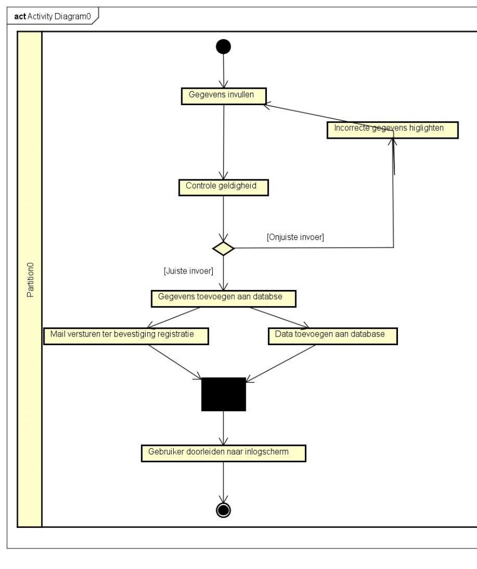In deze paragraaf worden in invoervelden van het registratieformulier getest. Hierbij wordt er gekeken naar de randwaardes en of er SQL injection mogelijk is. Hieronder is het activity diagram voor het registreren van een gebruiker te vinden. Onderstaand diagram is de basis voor de in dit hoofdstuk beschreven testcases

*figuur 1*

|  |  |  |  |  |  |
| --- | --- | --- | --- | --- | --- |
| Stapnummer | Beginsituatie | Actie | Verwachte uitkomst | Resultaat | Geslaagd? |
| TC_registreren_01 | Gebruiker zit op de registratie pagina, zonder ingelogd te zijn. | Drukt op registreren zonder een veld met een ‘*’ ingevuld te hebben. | Er verschijnt een foutmelding ‘vul dit veld in’ bij het invoerveld. |  |  |
| TC_registreren_02 | Gebruiker zit op de registratie pagina, zonder ingelogd te zijn. | Plaats 2 tekens bij gebruikersnaam en drukt op registreren. | Er verschijnt een foutmelding ‘breid deze tekst uit tot 3 tekens of meer’ bij het invoerveld. |  |  |
| TC_registreren_03 | Gebruiker zit op de registratie pagina, zonder ingelogd te zijn. | Plaats 3 tekens bij gebruikersnaam en drukt op registreren. | Het invoer veld wordt goedgekeurd, er verschijnt geen foutmelding. |  |  |
| TC_registreren_04 | Gebruiker zit op de registratie pagina, zonder ingelogd te zijn. | Probeert meer dan 20 karakters bij gebruikersnaam in te voeren. | Het is niet mogelijk om boven het maximum te gaan zitten. |  |  |
| TC_registreren_05 | Gebruiker zit op de registratie pagina, zonder ingelogd te zijn. | Probeert 20 karakters in te voeren bij gebruikersnaam. | Het is mogelijk om 20 karakters in het veld in te voeren. |  |  |
| TC_registreren_06 | Gebruiker zit op de registratie pagina, zonder ingelogd te zijn. | Voert 4 spaties bij de gebruikersnaam in en drukt op registreren | Er verschijnt een foutmelding ‘breid deze tekst uit tot 3 tekens of meer’ bij het invoerveld. |  |  |
| TC_registreren_07 | Gebruiker zit op de registratie pagina, zonder ingelogd te zijn. En alle velden boven datum zijn correct ingevuld. | Voert de datum 30-11-1917 in. | Er verschijnt een foutmelding dat de datum minimaal ’01-01-1918’ moet zijn. |  |  |
| TC_registreren_08 | Gebruiker zit op de registratie pagina, zonder ingelogd te zijn. En alle velden boven datum zijn correct ingevuld. | Voert de datum 01-01-1918 in. | De datum wordt goedgekeurd, er verschijnt geen foutmelding bij. |  |  |
| TC_registreren_08 | Gebruiker zit op de registratie pagina, zonder ingelogd te zijn. En alle velden boven datum zijn correct ingevuld. | Voert de datum ‘01-01-2018’ in. | De datum wordt goedgekeurd, er verschijnt geen foutmelding bij. |  |  |
| TC_registreren_10 | Gebruiker zit op de registratie pagina, zonder ingelogd te zijn. En alle velden boven datum zijn correct ingevuld. | Voert de datum ‘02-01-2018’ in. | Er verschijnt een foutmelding dat de datum maximaal ’01-01-2018’ mag zijn. |  |  |
| TC_registreren_11 | Gebruiker zit op de registratie pagina, zonder ingelogd te zijn. En alle velden boven datum zijn correct ingevuld. | Voert ‘jjj’ in bij het invoerveld email. | Er verschijnt een foutmelding dat er een ‘@’ inbreekt. |  |  |
| TC_registreren_12 | Gebruiker zit op de registratie pagina, zonder ingelogd te zijn. En alle velden boven datum zijn correct ingevuld. | Voert ‘jjj@’ in bij het invoerveld email. | Er verschijnt een foutmelding dat er nog een adresgedeelte ingevoerd moet worden na de ‘@’. |  |  |
| TC_registreren_13 | Gebruiker zit op de registratie pagina, zonder ingelogd te zijn. En alle velden boven datum zijn correct ingevuld. | Voert ‘jjj@ggg’ in bij het invoerveld email. | Er verschijnt een foutmelding dat er nog een afsluiting moet komen. |  |  |
| TC_registreren_14 | Gebruiker zit op de registratie pagina, zonder ingelogd te zijn. En alle velden boven datum zijn correct ingevuld. | Voert ‘jjj@ggg.com’ in bij het invoerveld email. | Het e-mailadres wordt goedgekeurd. |  |  |

|  |  |  |  |  |  |
| --- | --- | --- | --- | --- | --- |
| TC_registreren_15 | Gebruiker zit op de registratie pagina, zonder ingelogd te zijn. En alle velden boven datum zijn correct ingevuld. | Voert ‘ggggggg’ in bij wachtwoord. | Er verschijnt de foutmelding ‘Het wachtwoord moet op ze minst 1 nummer, 1 hoofdletter, 1 kleine letter en minstens 8 karakters regix bevatten’. |  |  |
| TC_registreren_16 | Gebruiker zit op de registratie pagina, zonder ingelogd te zijn. En alle velden boven datum zijn correct ingevuld. | Voert ‘gggggg1’ in bij wachtwoord. | Er verschijnt de foutmelding ‘Het wachtwoord moet op ze minst 1 nummer, 1 hoofdletter, 1 kleine letter en minstens 8 karakters regix bevatten’. |  |  |
| TC_registreren_17 | Gebruiker zit op de registratie pagina, zonder ingelogd te zijn. En alle velden boven datum zijn correct ingevuld. | Voert Gggggg1’ in bij wachtwoord. | Er verschijnt de foutmelding ‘Het wachtwoord moet op ze minst 1 nummer, 1 hoofdletter, 1 kleine letter en minstens 8 karakters regix bevatten’. |  |  |
| TC_registreren_18 | Gebruiker zit op de registratie pagina, zonder ingelogd te zijn. En alle velden boven datum zijn correct ingevuld. | Voert ‘Hoihoi12’ in bij wachtwoord. | Het wachtwoord wordt goedgekeurd. |  |  |
| TC_registreren_19 | Gebruiker zit op de registratie pagina, zonder ingelogd te zijn. En alle velden boven datum zijn correct ingevuld. | Voert bij wachtwoord bevestigen een ander wachtwoord in, dan bij wachtwoord. | Er verschijnt een rode melding ‘not matching’. |  |  |
| TC_registreren_20 | Gebruiker zit op de registratie pagina, zonder ingelogd te zijn. En alle velden boven datum zijn correct ingevuld. | Voert bij wachtwoord bevestigen hetzelfde wachtwoord in, dan bij wachtwoord. | Er verschijnt een groene melding ‘matching’. |  |  |
| TC_registreren_21 | Gebruiker zit op de registratie pagina, zonder ingelogd te zijn. | Drukt op de vraag die er staat. | Er verschijnt een dropdown menu, met meerdere vragen. |  |  |
| TC_registreren_22 | Gebruiker zit op de registratie pagina, zonder ingelogd te zijn en er is op de dropdown van ‘vraag’ gedrukt. | Drukt op een andere vraag. | De andere vraag is geselecteerd. |  |  |
| TC_registreren_23 | Gebruiker zit op de registratie pagina, zonder ingelogd te zijn. En alle velden boven datum zijn correct ingevuld. | Voer bij email  ‘select * from gebruikernaam’ in | Er komt een foutmelding te staan, en de sql injection wordt afgeslagen. |  |  |

# 11: Aanvullende info

Om de site volledige te kunnen testen inclusief beheeromgeving hebben we een aantal accounts waarmee ingelogd kan worden om de betreffende omgevingen te kunnen bekijken

Gebruiker account gegevens:

Mail:

Voornaam: Iproject

Achternaam: Icasites

Gebruikersnaam: iproject4gebruiker@gmail.com

Wachtwoord: 33nGebru1ker

EenmaalAndermaal:

Gebruikersnaam: testAccountGebruiker

Wachtwoord: 33nGebru1ker!

Antwoord beveilingsvraag: Cake

Verkoper account gegevens:

Mail:

Voornaam: Iproject

Achternaam: Icasites

Gebruikersnaam: iproject4verkoper@gmail.com

Wachtwoord: 33nVerk0per

EenmaalAndermaal:

Gebruikersnaam: testAccountVerkoper

Wachtwoord: 33nVerk0per!

Antwoord beveilingsvraag: Macaroni

Beheerder account gegevens:

Mail:

Voornaam: Iproject

Achternaam: Icasites

Gebruikersnaam: iproject4beheerder@gmail.com

Wachtwoord: 33nBeheerd3r

EenmaalAndermaal:

Gebruikersnaam: testAccountBeheerder

Wachtwoord: 33nBeheerd3r!

Antwoord beveiligingsvraag: Spaghetti

Deze accounts mogen door jullie als testers gebruikt worden. Het is echter niet toegestaan om database wijzingen en dergelijke aan te brengen als de functionaliteit van de website eronder leid.